Муниципальное автономное общеобразовательное учреждение
«Средняя школа д. Мойка»

УТВЕРЖДЕНО
Директор
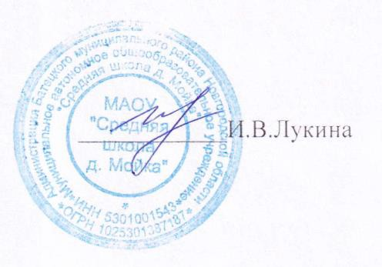

КАЛЕНДАРНЫЙ УЧЕБНЫЙ ГРАФИК
НА 2024-2025 УЧЕБНЫЙ ГОД
МАОУ «Средняя школа д. Мойка» и филиала
СРЕДНЕЕ ОБЩЕЕ ОБРАЗОВАНИЕ

Министерство образования Новгородской области (далее министерство) информирует, что в соответствии с требованиями федерального государственного образовательного стандарта и федеральной основной образовательной программы регламентирующий режим работы образовательной организации с учетом законодательства Российской Федерации. 747–рг от 13.06.2023 «О разработке календарного учебного графика».
Министерство рекомендует при разработке календарного учебного графика на 2024/2025 учебный год руководствоваться сроками чередования периодов учебного времени (учебные четверти) и каникул определенными в таблице. Календарный учебный график составляется отдельно для каждого уровня образования.
Дата начала учебного года: 2 сентября 2024 года. Дата окончания учебного года: 26 мая 2025 года*.
Продолжительность учебных периодов по четвертям в учебных неделях.

2024-2025 учебный год в образовательной организации начинается со 2 сентября 2024 года и заканчивается 26 мая 2025 года.

Учебный период | Дата |  | Количество учебных недель
 | Начало | Окончание
I четверть | 02.09.2024 | 25.10.2024 | 8
II четверть | 04.11.2024 | 27.12.2024 | 8
III четверть | 09.01.2025 | 28.03.2025 | 11
IV четверть | 07.04.2025 | 26.05.2025* | 7
Итого в учебном году |  |  | 34

*Для обучающихся 11-х классов учебный год завершается в соответствии с расписанием государственной итоговой аттестации, утвержденной Минпросвещения России и Рособрнадзора.

Продолжительность каникул в 10-11 классах в течение 2024-2025 учебного года:

Каникулярный период | Дата |  | Количество дней
 | Начало | Окончание
Осенние каникулы | 26.10.2024 | 03.11.2024 | 9
Зимние каникулы | 28.12.2024 | 08.01.2025 | 12
Весенние каникулы | 29.03.2025 | 06.04.2025 | 9
Летние каникулы | 27.05.2025 | 31.08.2025 | Не менее 8 недель

Понедельник-пятница с 8.00 до 17.00.
Суббота, воскресенье - выходные

Начало учебных занятий: 8.30.
Окончание учебных занятий: 10- 11 классы – от 13.55 до 14.45.
Продолжительность уроков: в 10-11 классах – 40 минут.

Проведение «нулевых» уроков в образовательном учреждении не допускается. В субботу, воскресенье и в праздничные дни образовательное учреждение не работает. На период школьных каникул приказом директора устанавливается особый график работы образовательного учреждения.
Регламентирование образовательного процесса на неделю
Продолжительность рабочей недели:

5-ти дневная рабочая неделя в 10 – 11 классах,

Классы | 10 | 11
Максимальная нагрузка, часов | 34 | 34

Регламентирование образовательного процесса на день:
- Сменность: МАОУ «Средняя школа д. Мойка» работает в 1 смену
- Расписание звонков:
№ урока | Начало урока | Конец урока | Продолжительность перемены
1 | 8.30 | 9.10 | 15 мин. (завтрак детей ОВЗ)
2 | 9.25 | 10.05 | 15 мин. (завтрак 1-4 классы)
3 | 10.20 | 11.00 | 20 мин. (обед 5-11 классы)
4 | 11.20 | 12.00 | 20 мин. (обед 1-4 классы)
5 | 12.20 | 13.00 | 10 мин.
6 | 13.10 | 13.50 | 10 мин.
7 | 14.00 | 14.40

Количество классов – комплектов в каждой параллели- 1

Класс | школа | филиал | Всего | Итого
10 | 1 |  | 1 |  | 1
11

Промежуточная аттестация проводится в 10-11 классах по полугодиям. Сроки аттестации для экстернов по полугодиям – декабрь 2024 и май 2025 года (на основании части 5 статьи 63 Федерального закона 273-ФЗ).

Государственная итоговая аттестация
Государственная итоговая аттестация учащихся 11 классов проводится за рамками учебного года в мае-июне 2025 года. Сроки проведения государственной итоговой аттестации устанавливаются Министерством просвещения РФ.

